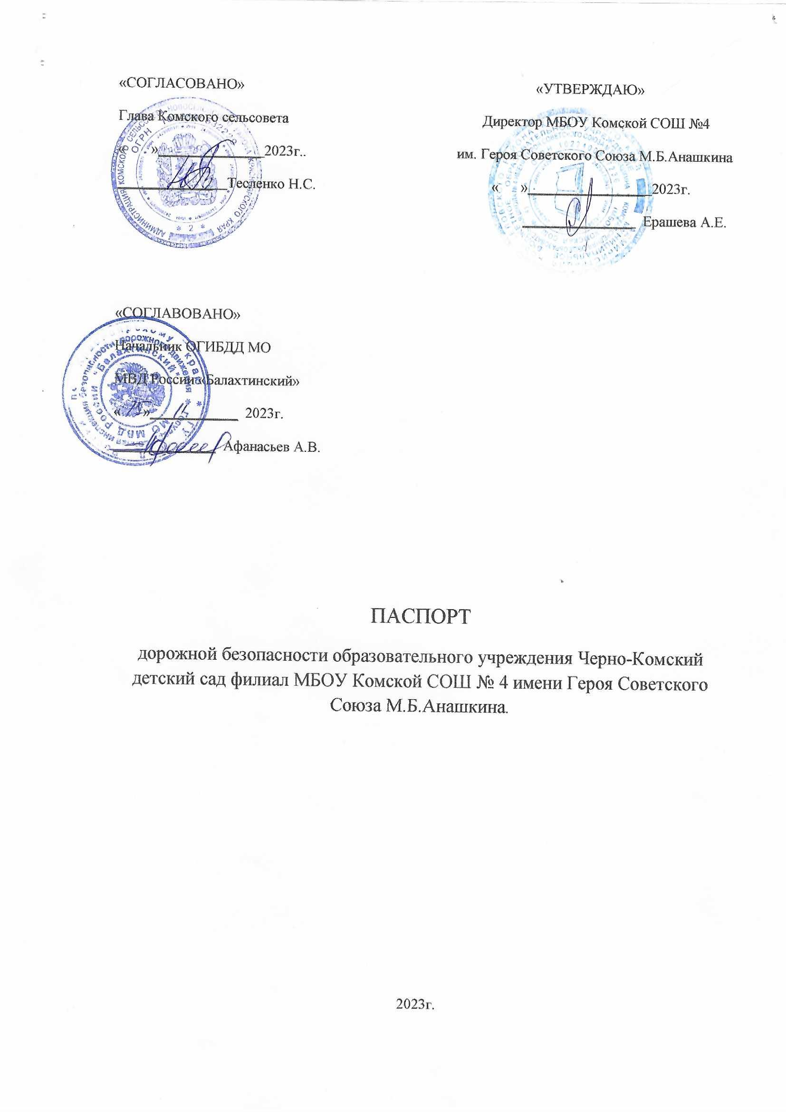

Общие сведения
Черно-Комский детский сад филиал МБОУ Комской СОШ № 4 имени Героя Советского Союза М.Б.Анашкина.
Тип ОУ: дошкольное образовательное учреждение
Юридический адрес ОУ: Новоселовский район, п.Кома, ул. Школьная 1
Фактический адрес ОУ: Новоселовский район, д. Черная-Кома, ул.Народная 55 «А»

Руководители ОУ:
Директор Ерашева Анастасия Евгеньевна т. 8(39147)97-2-43

Заместитель директора
по учебной работе Подшивайлова Наталья Анатольевна т. 8 (39147)97-2-43

Заместитель директора
по воспитательной работе Анциферова Ирина Александровна т. 8 923-286-12-14

Ответственные работники
муниципального органа образования: «Руководитель
МКУ «ХГУО Новоселовского района» Нагорнова Елена Федоровна т.8 (39147)99-4-25

Ответственные от Госавтоинспекции: государственный инспектор
РЭО ГБДД МВД России
«Балахтинский» Шагалов Александр Михайлович т. 8(39147) 91-6-06
Ответственные работники
за мероприятия по профилактике
детского травматизма __________________________________________________

Руководитель или ответственный
работник дорожно- эксплуатационной
организации, осуществляющей содержание УДС Тесленко Наталья Степановна
т. 8(39147)97-2-32

Руководитель или ответственный
работник дорожно- эксплуатационной организации,
осуществляющей содержание ТСОДД Тесленко Наталья Степановна т. 8(39147)97-2-32

Количество воспитанников: 6
Наличие уголка по БДД: имеется в группе
Наличие класса по БДД: нет
Наличие городка(площадки) по БДД: нет
Наличие автобуса в ОУ _________________________________________
Владелец автобуса _____________________________________________
Время пребывание в ОУ: с 8:00 – 17:00
Телефоны оперативных служб:
Глонас- 99-8-66
Единая дежурно-диспетчерская служба района тел: 99-88-9, 112;
Пожарно -спасательная служба: 101, 93-3-75, 91-2-33;
Полиция: 102, 91-3-75;
Служба скорой медицинской помощи: 103, 97-2-21, 99-9-88

Содержание
1.План-схема ОУ.
1)район расположения ОУ, пути движения транспортных средств и детей (учеников, обучающихся);
2) организация дорожного движения в непосредственной близости от образовательного учреждения с размещением соответствующих технических средств, маршруты движения детей и расположение парковочных мест;
3) маршрут движения организованных групп детей от ОУ к стадиону, парку или к спортивно-оздоровительному комплексу;
4) пути движения транспортных средств к местам разгрузки/погрузки и рекомендуемых безопасных путей передвижения детей по территории образовательного учреждения.
2. Приложения:

I. План-схемы ОУ.
План-схема района расположения МБДОУ Черно-Комского детского сада,
пути движения транспортных средств и детей (учеников)
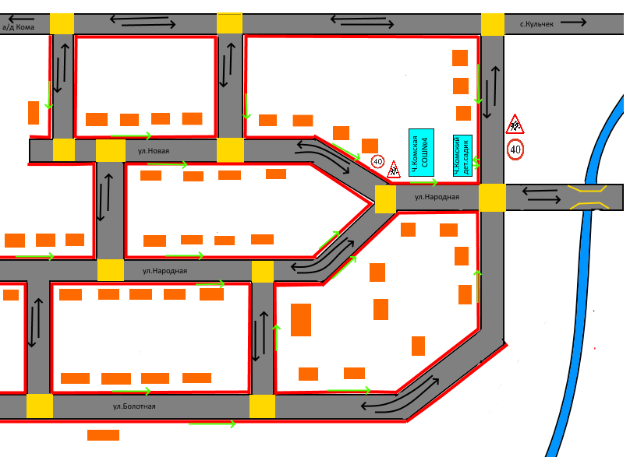

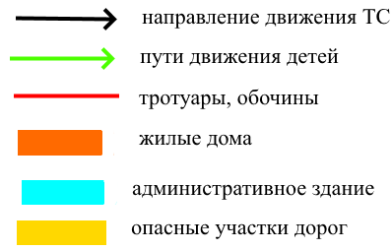

Схема организации дорожного движения в непосредственной близости от образовательного учреждения с размещением соответствующих технических средств, маршруты движения детей и расположение парковочных мест

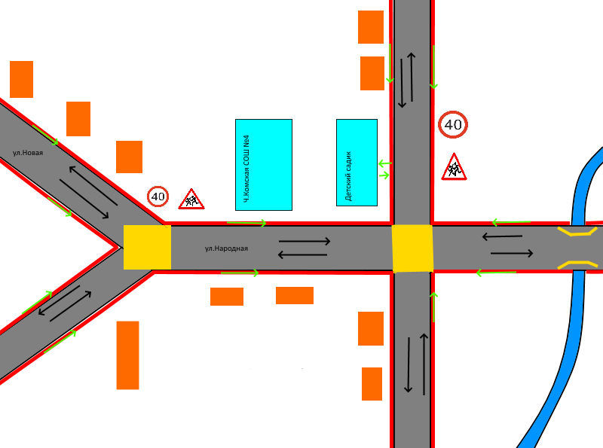

Пути движения транспортных средств к местам разгрузки/ погрузки и рекомендуемые пути передвижения детей по территории образовательного учреждения
